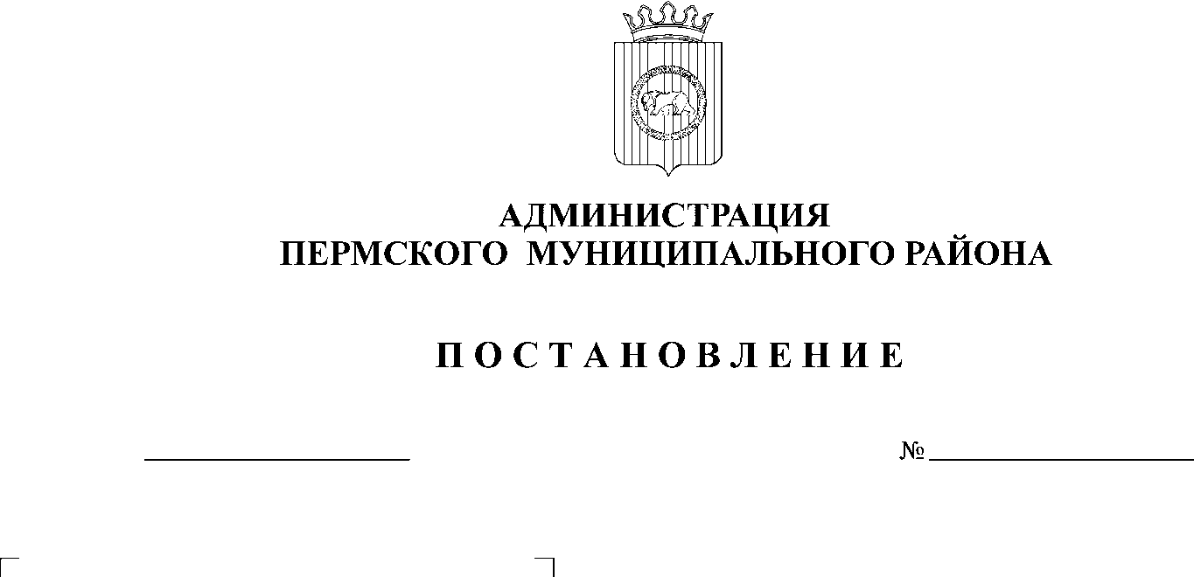
О внесении изменений в
30.04.2015
998
постановление администрации
Пермского муниципального района
от 31.12.2014 № 5843 «Об утверждении
Порядка осуществления ведомственного
контроля в сфере закупок товаров,
работ, услуг для обеспечения
муниципальных нужд Пермского
муниципального района»

В соответствии со статьей 1 Федерального закона от 31.12.2014 N 498-ФЗ «О внесении изменений в Федеральный закон «О контрактной системе в сфере закупок товаров, работ, услуг для обеспечения государственных и муниципальных нужд» и статьей 51-6 Устава муниципального образования «Пермский муниципальный район»,
Администрация Пермского муниципального района ПОСТАНОВЛЯЕТ:
1. Внести в постановление администрации Пермского муниципального района от 31.12.2014 года № 5843 «Об утверждении Порядка осуществления ведомственного контроля в сфере закупок товаров, работ, услуг для обеспечения муниципальных нужд Пермского муниципального района» следующие изменения:
1.1. пункт 3 изложить в новой редакции: «3. Настоящее постановление вступает в силу со дня его официального опубликования, за исключением пункта 3.3. Порядка, который вступает в силу с 1 января 2016 г., пунктов 3.2, 3.5, 3.6, 7 Порядка, которые вступают в силу с 1 января 2017 г.».
2. Постановление вступает в силу с момента опубликования.
3. Настоящее постановление опубликовать в информационном бюллетене муниципального образования «Пермский муниципальный район» и разместить на официальном сайте Пермского муниципального района www.permraion.ru.
4. Контроль исполнения настоящего постановления возложить на заместителя главы администрации Пермского муниципального района по социальному развитию А.В. Цвикилевича.

Глава администрации
муниципального района В.Ю. Цветов

